Ngày soạn: ………………………………………
Ngày dạy: ………………………………………..
CHƯƠNG 4. ĐÔNG NAM Á TỪ NHỮNG THẾ KỈ TIẾP GIÁP CÔNG NGUYÊN ĐẾN THẾ KỈ X
TIẾT 24 + 25: BÀI 12. CÁC VƯƠNG QUỐC Ở ĐÔNG NAM Á TRƯỚC THẾ KỈ X
I. MỤC TIÊU
1. Kiến thức:
- Trình bày được vị trí địa lí của khu vực Đông Nam Á
- Trình bày được quá trình xuất hiện các vương quốc cổ ở Đông Nam Á từ đầu Công nguyên đến thế kỉ VII.
- Nêu được sự hình thành và phát triển ban đầu của các vương quốc phong kiến từ thế kỉ VII đến thế kỉ X ở Đông Nam Á
2. Năng lực:
- Năng lực giao tiếp, hợp tác: Trao đổi, thảo luận để thực hiện các nhiệm vụ học tập.
- Năng lực giải quyết vấn đề và sáng tạo: Sử dụng các kiến thức đã học ứng dụng vào thực tế, tìm tòi, phát hiện giải quyết các nhiệm vụ trong cuộc sống.
3. Phẩm chất:
- Nhân ái, biết tôn trọng sự khác biệt giữa các nền văn hoá, học hỏi để hoà nhập.
- Có ý thức bảo tồn và phát huy các giá trị văn hoá chung của khu vực Đông Nam Á.
- Giáo dục tinh thần chung thống nhất của khu vực và hướng tới cộng đồng chung ASEAN.
II. THIẾT BỊ DẠY HỌC VÀ HỌC LIỆU
1. Chuẩn bị của giáo viên
- Giáo án, máy tính
- Tranh ảnh, tư liệu sưu tầm liên quan đến bài học
2. Chuẩn bị của học sinh : vở ghi, SGK
III. TIẾN TRÌNH DẠY HỌC
HOẠT ĐỘNG 1: MỞ ĐẦU
a) Mục tiêu: - Kết nối kiến thức từ cuộc sống vào nội dung bài học.
- HS nắm được các nội dung cơ bản của bài học thông qua câu hỏi, phát triển tạo tâm thế đi vào tìm hiểu bài mới.
b) Tổ chức thực hiện:
Hoạt động của GV và HS | Nội dung
Bước 1: Chuyển giao nhiệm vụ (GV)  GV: sử dụng công cụ trình chiếu hình ảnh và đưa ra yêu cầu:  Em hãy quan sát hình ảnh và xác định tên của các quốc gia Đông Nam Á qua quốc kì.  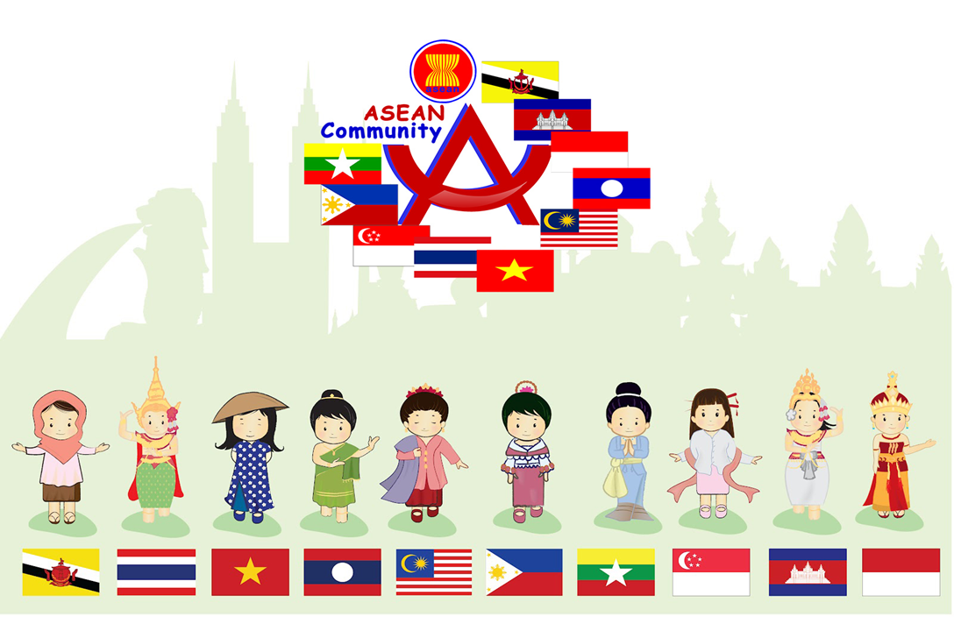  Bước 2: Thực hiện nhiệm vụ học tập  HS: Quan sát, suy nghĩ và tìm câu trả lời đúng.  Bước 3: Báo cáo thảo luận  GV: - Yêu cầu HS trả lời câu hỏi.  HS: - Trả lời câu hỏi của GV và theo dõi, nhận xét, bổ sung cho bạn (nếu cần).  Bước 4: Kết luận, nhận định (GV)  - Nhận xét câu trả lời của HS và chốt kiến thức, chuyển dẫn vào hoạt động hình thành kiến thức mới. | - Xác định tên của các quốc gia Đông Nam Á qua quốc kì: Brunei, Thái Lan, Việt Nam, Lào, Malaixia, Philippin, Mianma, Singapo, Campuchia, Indonexia.
GV dẫn dắt vấn đề : Từ những thế kỉ tiếp giáp Công nguyên, các vương quốc cổ đầu tiền của khu vực Đông Nam Á đã lẫn lượt xuất hiện. Những vùng đất hoang sơ dần dần nhường chỗ cho khu dân cư, làng xóm, bến thuyền và đô thị. Một Đông Nam Á như chúng ta biết ngày nay đã bắt đầu từ những vương quốc đầu tiên ra đời cách đây trên dưới 2.000 năm đó. Để tìm hiểu kĩ hơn về những vấn đề này chúng ta cùng vào bài học ngày hôm nay - Bài 12: Các vương quốc Đông Nam Á trước thế k
X.
HOẠT ĐỘNG 2: HÌNH THÀNH KIẾN THỨC MỚI
I. Vị trí địa lý của Đông Nam Á
a) Mục tiêu: Trình bày được vị trí địa lí của khu vực Đông Nam Á
b) Tổ chức thực hiện:

Hoạt động của GV và HS | Nội dung
B1: Chuyển giao nhiệm vụ (GV)  GV yêu cẩu HS quan sát lược đồ hình 12.1 (tr.63), kết hợp khai thác thông tin trong SGK đặt câu hỏi với nhóm bàn 2 bạn. (2 phút)  ?/ Trình bày sơ lược vị trí địa lí của khu vực Đông Nam Á  ?/ Vị trí địa lí này mang đến những thuận lợi, khó khăn nào cho cuộc sống của cư dân Đông Nam Á  B2: Thực hiện nhiệm vụ  GV quan sát, theo dõi quá trình học sinh thực hiện, gợi ý (nếu cần).  HS:  - Quan sát ngữ liệu trong SGK.  - Làm việc nhóm, suy nghĩ tìm câu trả lời.  B3: Báo cáo, thảo luận  GV mời HS 1 vài nhóm lên chỉ trên lược đổ và trình bày vị trí địa lí của Đông Nam Á  HS nhận biết được vị trí địa lí của Đông Nam Á trên bản đồ.  B4: Kết luận, nhận định (GV)  Nhận xét câu trả lời của HS và và chốt kiến thức lên màn hình.  GV có thể mở rộng kiến thức Đông Nam Á nằm ở "ngã tư đường" giữa châu Á và châu Đại Dương, Thái Bình Dương và Ấn Độ Dương. Eo biển Ma-lắc-ca chính là "yết hầu" của giao lộ này, địa vị chiến lược trọng yếu vô cùng. Eo biển Ma-lắc-ca nằm ở giữa bán đảo Mã Lai và đảo Sumatra, lưu thông tàu thủy các nước bờ tây Thái Bình Dương phần nhiều đi qua tuyến hàng hải này hướng tới Nam Á, Tây Á, bờ biển phía đông châu Phi và các nước đi sát bờ biển ở châu Âu. | - Đông Nam Á nằm ở phía đông nam châu Á, nằm trên con đường hàng hải nối liền giữa Ấn Độ Dương với Thái Bình Dương; là cầu nối giữa Trung Quốc và Ấn Độ, giữa lục địa Á- Âu và châu Đại Dương  - Nằm trong vùng khí hậu nhiệt đới gió mùa

II. Sự xuất hiện của các vương quốc cổ từ đầu công nguyên đến thế kỉ VII.
a) Mục tiêu: Trình bày được quá trình xuất hiện của các vương quốc cổ ở Đông Nam Á trước thế kỉ VII
b) Tổ chức thực hiện:
Hoạt động của GV và HS | Nội dung
Bước 1: Chuyển giao nhiệm vụ (GV)  - GV yêu cầu HS đọc thông tin mục II và trả lời câu hỏi:  ?/ Thảo luận nhóm: Quan sát lược đồ sau hãy:  - Xác định vị trí các vương quốc cổ Đông Nam Á từ đầu công nguyên đến thế kỉ VII.  - Các vương quốc đó thuộc quốc gia Đông Nam Á nào ngày nay, hoàn thành phiếu học tập.  Phiếu bài tập:  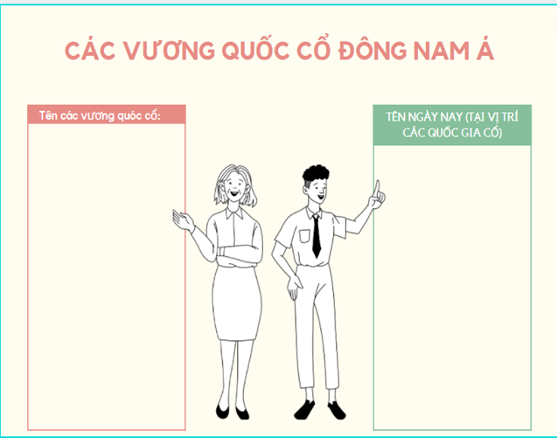  Bước 2: Thực hiện nhiệm vụ học tập  HS suy nghĩ cá nhân và thảo luận luận nhóm, hoàn thành phiếu học tập  GV hướng dẫn, hỗ trợ các em thảo luận nhóm  Bước 3: Báo cáo thảo luận  GV: - Yêu cầu HS hoàn thành phiếu học tập theo hướng dẫn.  HS: - Đại diện nhóm trình bày sản phẩm của nhóm.  - HS các nhóm còn lại quan sát, theo dõi nhóm bạn trình bày và bổ sung cho nhóm bạn (nếu cần).  Bước 4: Kết luận, nhận định (GV)  - Nhận xét về thái độ học tập & sản phẩm học tập của HS. | - Từ những thế kỉ đầu công nguyên một số vương quốc cổ lần lượt ra đời như: Cham-pa, Phù Nam, Pê-gu, Tha-tơn...  - Những vương quốc này ra đời và phát triển gắn với những dòng sông đổ ra biển Thuận lợi cho phát triển nghề nông và giao lưu thương mại với thế giới bên ngoài.  - Phù Nam là vương quốc phát triển nhất trong bảy thế kỉ đầu công nguyên.
III. Sự hình thành và phát triển của các vương quốc phong kiến từ thế kỉ VII đến thế kỉ X
a) Mục tiêu: Nêu được sự hình thành và phát triển ban đầu của các vương quốc phong kiến từ đầu thế kỉ VII đến thế kỉ X
b) Tổ chức thực hiện:
Hoạt động của GV và HS | Nội dung
Bước 1: Chuyển giao nhiệm vụ (GV)  Đọc thông tin SGK/T65-66, quan sát hình 12.3  THẢO LUẬN NHÓM  ? Em hãy xác định trên lược đồ 12.3 những vương quốc phong kiến ở Đông Nam Á từ thế kỉ VII đến thế kỉ X  ? Em hãy cho biết vị trí các vương quốc đó thuộc quốc gia ĐNA nào ngày nay?  Bước 2: Thực hiện nhiệm vụ học tập  HS suy nghĩ cá hoàn thành hoạt động theo yêu cầu  GV hướng dẫn, hỗ trợ HS (nếu cần).  Bước 3: Báo cáo thảo luận  GV: - Hướng dẫn HS trình bày, nhận xét (nếu cần).  HS: - Trả lời câu hỏi của GV.  Bước 4: Kết luận, nhận định (GV)  - Nhận xét về thái độ học tập & sản phẩm học tập của HS.  GV chốt kiến thức qua một đoạn phim ngắn | - Thế kỉ VII, Phù Nam sụp đổ, thương cảng Óc -eo cũng lụi tàn, con đường giao thương chuyển hướng nhiều quốc gia mới xuất hiện.  - Một số quốc gia phong kiến: Pa-gan, Pê-gu, Tha-tơn, Ha-ri-pun-giay-a, Đại Cồ Việt…  Sự xuất hiện và phát triển của các vương quốc phong kiến tạo cơ sở cho sự phát triển của ĐNA thế kỉ X – XV.
HOẠT ĐỘNG 3: LUYỆN TẬP
a) Mục tiêu: Củng cố lại kiến thức đã học thông qua bài tập.
b) Tổ chức thực hiện:
Bước 1: Chuyển giao nhiệm vụ (GV):
Các vương quốc Đông Nam Á từ đầu công nguyên đến thế kỉ X có vị trí tương ứng với các quốc gia ĐNA nào ngày nay? Hãy hoàn thành bảng sau:
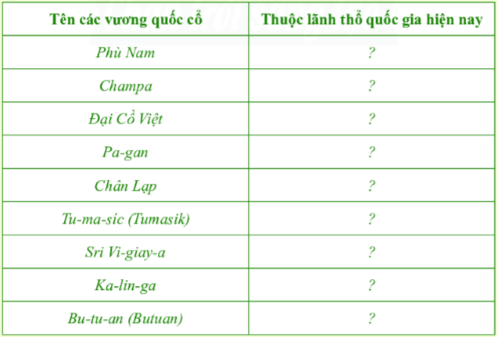
Bước 2: Thực hiện nhiệm vụ học tập
HS suy nghĩ cá nhân và trả lời câu hỏi
GV hướng dẫn, hỗ trợ các em (nếu cần).
Bước 3: Báo cáo thảo luận
- GV yêu cầu HS trình bày câu trả lời của mình,
- HS trình bày, theo dõi, nhận xét, đánh giá và bổ sung cho bài của bạn (nếu cần).
Bước 4: Kết luận, nhận định (GV): GV nhận xét bài làm của HS.
HOẠT ĐỘNG 4: VẬN DỤNG
a) Mục tiêu: Củng cố và mở rộng kiến thức nội dung của bài học cho HS
b) Tổ chức thực hiện
Bước 1: Chuyển giao nhiệm vụ (GV): (GV giao bài tập)
Quan sát hình ảnh và cho biết đây là lá cờ của tổ chức nào? Em hãy cho biết ý nghĩa của lá cờ này?
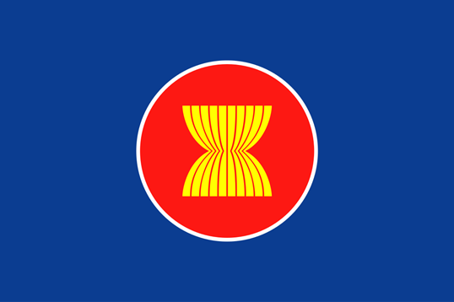
Bước 2: Thực hiện nhiệm vụ học tập
- GV hướng dẫn các em tìm hiểu yêu cầu của đề.
- HS đọc và xác định yêu cầu của bài tập.
Bước 3: Báo cáo, thảo luận
- Hs trình bày dưới sự hướng dẫn của Gv
Bước 4: Kết luận, nhận định (GV)
- Nhận xét ý thức làm bài của HS.
* HƯỚNG DẪN VỀ NHÀ
- Học bài và trả lời các câu hỏi SGK.
- Ôn lại các nội dung đã học trong học kì 1, trọng tâm từ bài 6 đến bài 11

